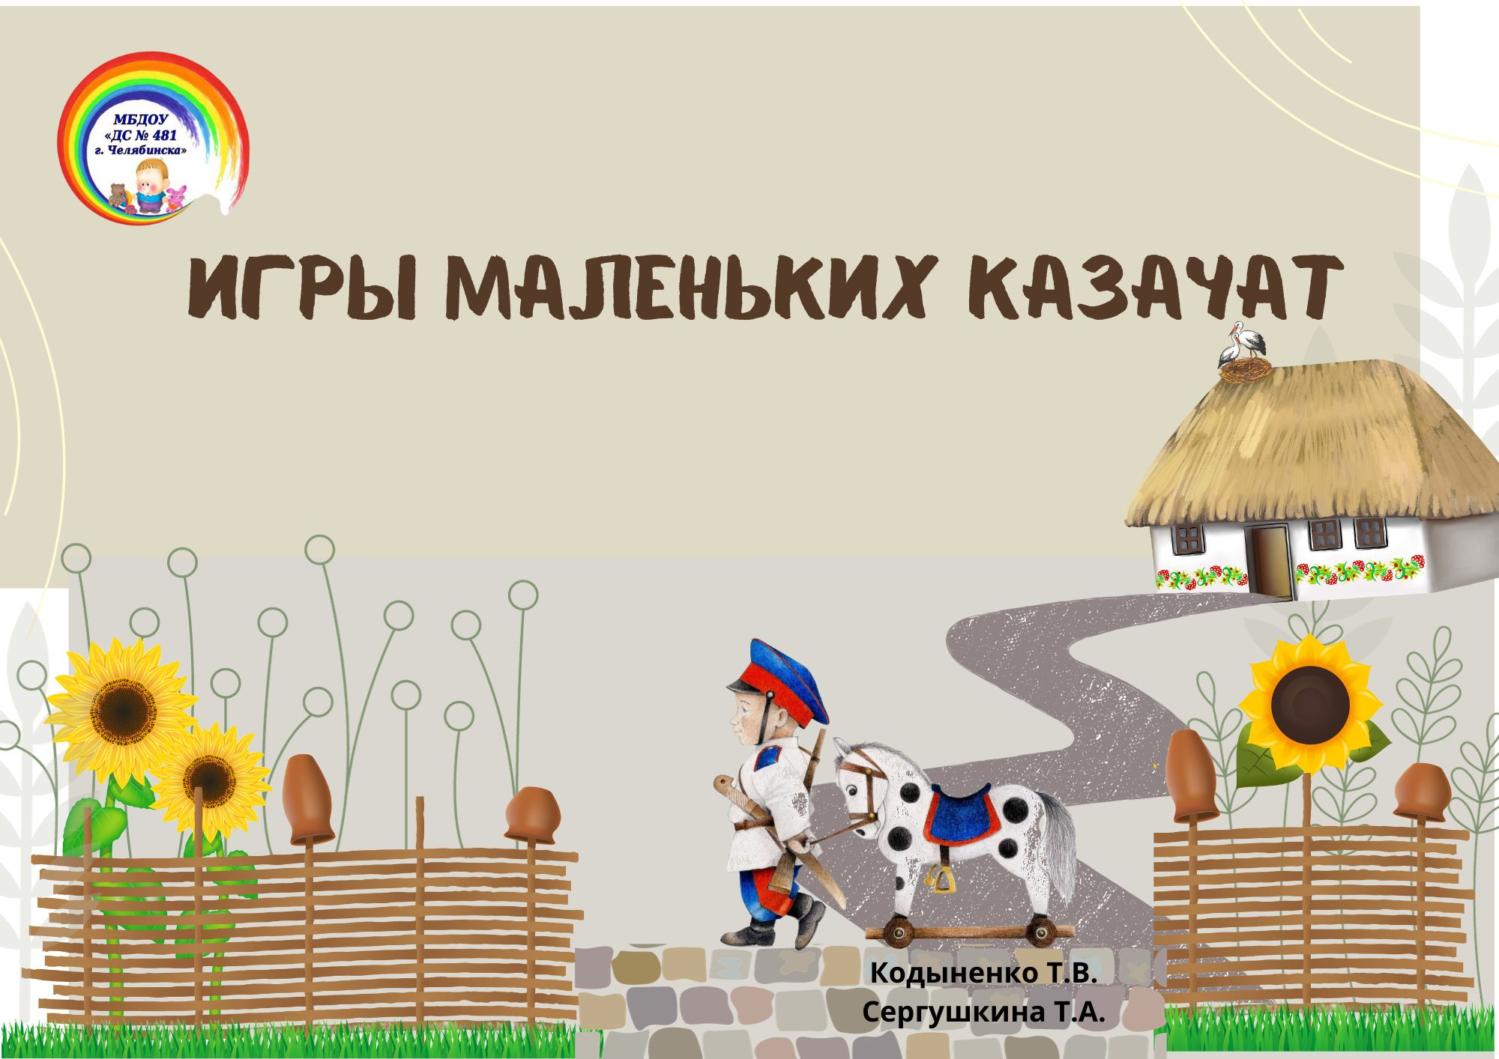

Игры маленьких казачат
В целях воспитания патриотических чувств и развития интереса к истории родного края мы изучаем и играем с детьми в народные казачьи игры. Издавна в казачьих играх отражался образ жизни людей, их представления о чести и смелости, желание обладать силой, ловкостью, быстротой, выносливостью, проявлять стремление к победе. Очень важно помнить и то, что игровая деятельность вызывает много положительных эмоций.
Казачьи игры для детей обладают не только многовековой историей, но и огромными возможностями для позитивного воздействия на физическое и духовное развитие детей. Главное преимущество таких игр - это лаконичность, выразительность, доступность. Казачьи игры не требуют специального спортивного инвентаря. Это могут быть верёвки, камешки, палки, мячи. И проводить их можно как на поляне, на свежем воздухе, так и в спортивном зале. Игры маленьких казачат универсальны! Поскольку они подходят детям разного возраста от 5 до 17 лет!
Донести до потомков колорит казачьих обычаев, традиций, своеобразие языка, желание обладать силой и ловкостью – вот главная задача при обучении детей казачьим играм. Предлагаю подбор игр, в которые с интересом играют наши дети.

*******
«Передай подкову по кругу»
Дети стоят по кругу. Звучит казачья песня. Дети под музыку передают друг другу подкову. Музыка стоп – у кого осталась подкова, тот должен ответь на вопросы ведущего, что означают слова из казачьего быта. Отгадав, передаёт подкову дальше.
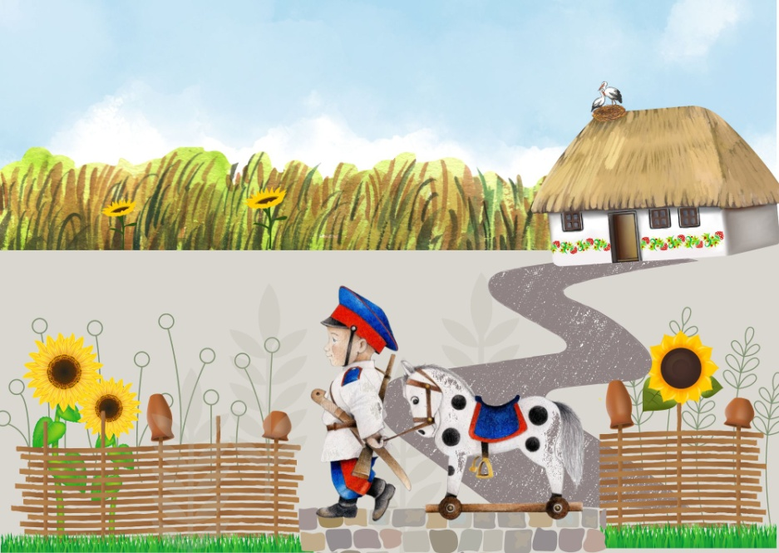
Слова:
станица – большое село; хутор – маленькое село; курень – дом;
Кочет – петух; чувяки – тапки; цибарка – ведро; баз – сарай;
Майдан – площадь; завеска – фартук; нехай – пусть;
ноне – сегодня; атаман – вожак; вечерять – ужинать; шлях – дорога; гутарить – говорить; нагайка – плётка.
*******
«Напои лошадку»
Играет пара ребят. Они стоят на старте, «верхом» на деревянных лошадках. На расстоянии от них стоят 2 ведерка. По сигналу дети «скачут» на лошадках, «поят» лошадей из ведра, возвращаются назад, подняв руку вверх.

*******
«Кубаночка»
Один ведущий стоит в круге с шапкой-кубанкой в руках. Мальчики ходят врассыпную по залу приговаривая: «Не узнаем никак, кто из нас казак». После слов ведущий подбрасывает шапку вверх. Кто первый поймает шапку в воздухе и наденет её себе на голову, тот победил. Он становится «казаком» - ведущим.

*******
«Конники»
Участвуют два мальчика на лошадках и с шашками в руках. Ведущий взрослый стоит в кругу, держит на шесте - шашке шапку - кубанку. Под музыку дети «скачут на лошадках» по кругу. Музыка стоп – кто из ребят быстрей подбежит к ведущему и своей шашкой снимет шапку с шеста, тот и победил.
*******
«Сорви платок для казачки»
В центре стоит ведущий взрослый с шестом – шашкой, на ней привязан платок казачки. Мальчики ходят по кругу под музыку. Музыка стоп – кто вперёд подбежит к ведущему, подпрыгнет и сорвёт платок, тот и победил.

*******
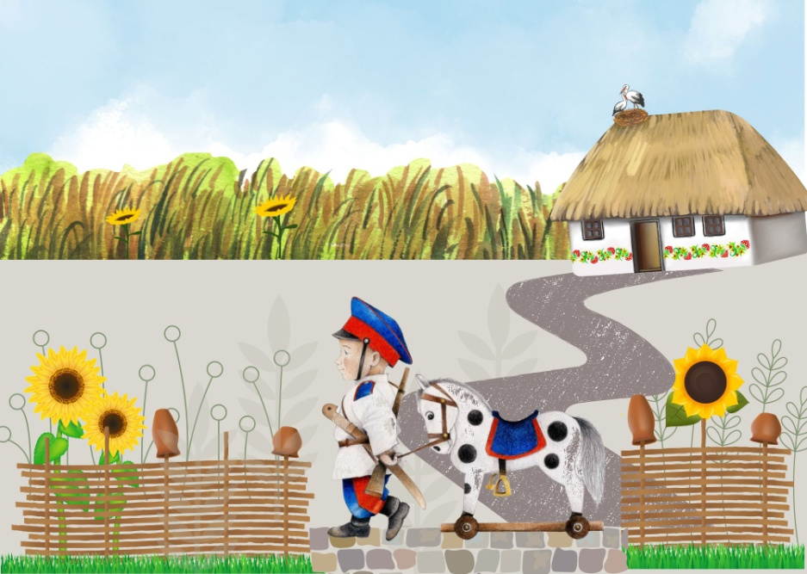
«Нагайка»- все дети сидят по кругу, лицом в круг. Под музыку ведущий - ребёнок ходит за кругом с нагайкой - плёткой в руках. Незаметно подкладывает плётку любому ребёнку. Музыка стоп- дети оборачиваются. Кто нашел плетку, хватает её и догоняет ведущего, пытаясь его ударить. Потом он становится ведущим.

*******
«А ну-ка отзовись» - все стоят по кругу. Ведущий – ребёнок стоит в центре круга с нагайкой в руке. Ему завязывают глаза, раскручивают. Стоп. Он идёт к детям, дотрагивается до кого-нибудь нагайкой и говорит : «Ну-ка отзовись». Тот, к кому дотронулись должен прокричать животным или птицей. Ведущий должен по голосу узнать кричавшего.

*******
«Попади в лунку» - первым оружием казачка был камешек. На полу лежат три шапки-кубанки или фуражки (одна дальше другой). Ребёнок по сигналу должен бросить в шапки камешки. Побеждает тот, кто попадает во все три шапки.

*******
«Птицелов» - дети – это птицы. Ведущий взрослый каждому на ушко шепчет названия птиц. Птицелов в центре круга, глаза завязаны. Дети водят хоровод со словами:
«В лесу во лесочке на зелёном дубочке
Птицы зёрен не клюют, птицы песни поют.
Ой, птицелов идёт, нас в неволю зовёт.»
Ведущий идёт к кому-нибудь, дотрагивается и спрашивает: «Ну-ка отзовись». Ребёнок кричит птицей, ведущий должен по голосу угадать игрока.

*******
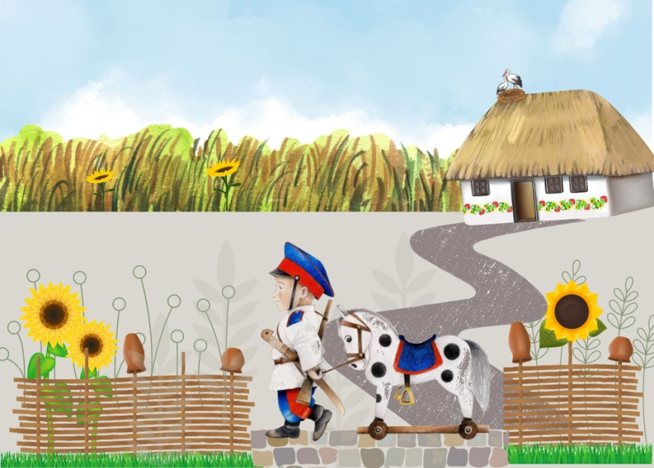
«Заря-заряница» - дети стоят по кругу хороводом. Ведущий ребёнок ходит за кругом с алой лентой на плече, незаметно вешает её на плечо любому игроку. Дети говорят слова:
«Заря – заряница, красная девица.
По станице ходила, ключи обронила.
Кто ключи найдёт, тот за круг пойдёт».
После слов, тот ребёнок, кто находит на своём плече ленту, гоняется за ведущим, стараясь ударить его лентой.

*******
«Передай папаху» – дети сидят по–турецки по кругу. У одного на голове папаха. Под казачью песню дети передают - надевают друг другу на голову папаху. Музыка стоп. Ребёнок, у кого осталась на голове папаха встаёт и отвечает на вопросы взрослого ведущего о Челябинской области или казачества.
Вопросы:
Главный город Челябинской области; фамилия губернатора области; главная река Челябинской области; год образования области, цвета флага области; назови соседей области; почему наш город называется «сердце Южного Урала» и Танкоград ; как называют жителей нашего города и т. д.

*******
«Перетяни скалку» - мальчики играют парами. Садятся на пол лицом друг к другу, держатся за скалку. По сигналу начинают перетягивать соперника к себе.

*******
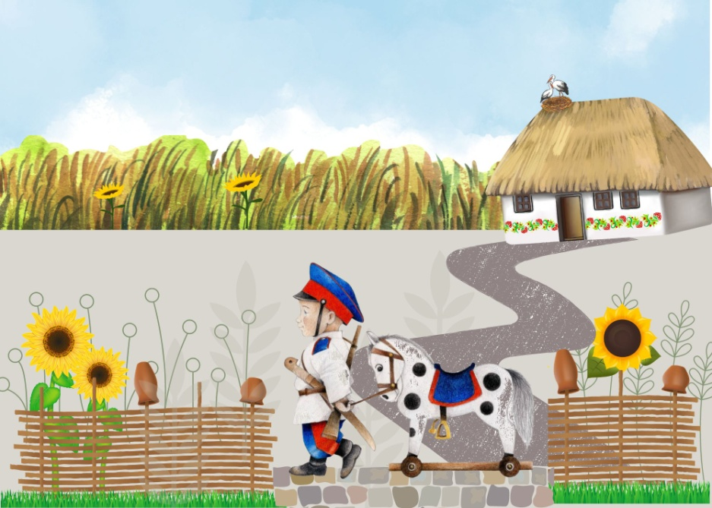
«Удочка» - дети стоят по кругу. Ведущий в кругу с «удочкой-верёвкой» с грузом на конце верёвки. По сигналу ведущий крутится, раскручивая веревку, дети должны её перепрыгнуть. Не успевший прыгнуть – выбывает.
*******
«Калачики» - на полу лежат 4 вязаных коврика - калачика, на них лежат разные предметы казачьего быта: бусы, сабелька, фуражка, котелок, ложка и т.д. Дети становятся командами вокруг ковриков - калачиков и запоминают свой предмет. Под музыку водят свои хороводики вокруг коврика со словами:
Калачи, калачи,
Все румяны- горячи.
А папаха набекрень,
Заходи скорей в курень.
Меняется песня - дети ходят в рассыпную по залу и становятся к центральной стене, отвернувшись от ковриков.
Ведущий взрослый меняет местами предметы на ковриках. Музыка стоп – дети должны быстро построить хоровод вокруг своего предмета.

******

